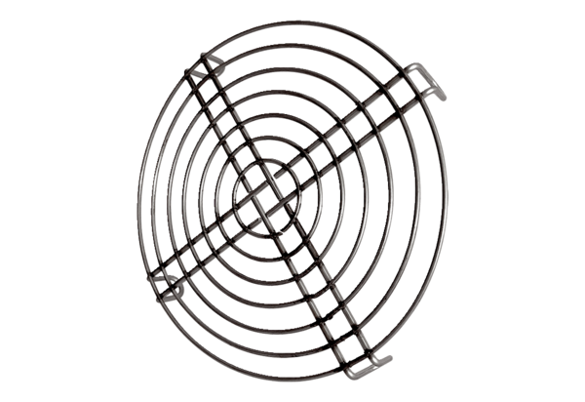Sací ochranná mřížka SGEI K 31Obsah dodávky: 1 kusSortiment: C
Typové číslo: 0073.0465Výrobce: MAICO

